Авторский коллектив детского сада № 10 «Теремок» МАДОУ «Гармония»:
Карпенко Ксения Артемовна, воспитатель;
Батыршина Инесса Игоревна, воспитатель.

Тема: «Экспериментируем и играем на подносе»
Возрастная группа: 2 – 3 года
Задачи:
Средства: использование обычных предметов обихода таких как: подносы, контейнера и коробки для индивидуального обучения и развития детей.
Актуальность:
Актуальность определяется необходимостью расширять кругозор детей и удовлетворять их любознательность, так как ранний возраст предполагает пик накопления знаний и умений. В этом возрасте дети только начинают познавать мир, поэтому способны удивляться самым простым вещам.
Цель: пополнения РППС группы дидактическими играми для развития мелкой моторики, глазомера, конструктивного и творческого мышления, экспериментирования и открытия для себя окружающего мира.
Обучающие задачи:
- Формировать представления детей о свойства: кинетического песка; сыпучих материалов; природных материалов
- Представление о диких, домашних и морских животных
- Обогащать и активизировать словарный запас детей в дидактических играх
- Формирование представлений об окружающем мире
Развивающие задачи:
- Развивать интересы детей, любознательность и познавательную мотивацию.
- Развивать воображение, наблюдательность, мышление, речь и творческую активность
Воспитательные задачи:
- Воспитывать уважительное отношение к каждому ребенку и детей друг другу.
- Воспитывать аккуратность, бережное отношение к природе и животным.

Определив цель и задачи, приступили к практической части реализации данной темы. Первым шагом стало оформление центра экспериментирования. Центр был обогащен различным неоформленным бросовым материалом (пластмассовые пробки, палочки от мороженного, пуговицы разного цвета и размера, губки для посуды разноцветные, ореховая скорлупа, шишки, камешки, втулки от туалетной бумаги, клубки ниток, катушки от ниток, прищепки, малярные кисти), изготовлены своими руками подносы на каждого ребенка, внесены емкости разного объема, сито, воронки, контейнеры с сыпучими материалами (крупа, фасоль, песок). Все это нам пригодится для проведения опытов и игр. С подгруппой детей из 4 человек мы начали изучать какие игры и какие простые опыты мы можем проводить в центре, постепенно все детки были охвачены и знакомы с материалами центра и с тем, что можно из него делать. Интерес детей к данному центру не угасает и сейчас.

Источник: Экспериментируем и играем на подносе: 40 идей для занятий с детьми в яслях и детском саду. А. Бостельман, М. Финик. Учебное издание СЕРИЯ «ВДОХНОВЕНИЯ». Учебно – практическое пособие для педагогов дошкольного образования.

Таким образом, систематическая работа в центре по экспериментированию и игровой деятельности с бросовым материалом способствовала познавательному развитию младших дошкольников, позволила качественно повысить уровень знаний детей о предметах и их применении в игровой деятельности. С появлением центра жизнь малышей стала интересной, увлекательной, это подтверждается тем, что этот уголок в групповой комнате никогда не пустует и детские возгласы восторга не утихают!

Разработанные игры:
- Название: «Найди такую же»  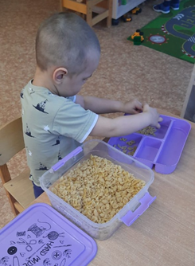  Цель: умение оценивать, классифицировать и сортировать макаронные изделия по простейшим признакам (форма) | - Название: «Кладоискатели»  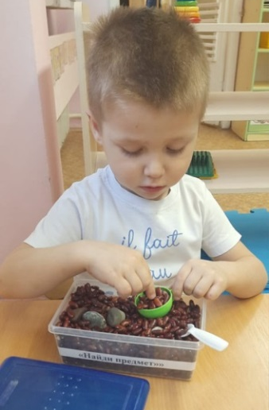  Цель: понимание того, что предмет не исчезает, даже если их не видно
- Название: «Волшебный песок»  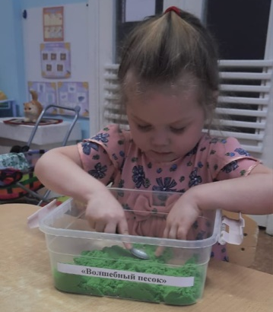  Цель: развивать познавательную активность детей в процессе экспериментирования с песком | - Название: «Дождик из крупы», «Оставляем следы»  Цель: развитие координации и глазомера  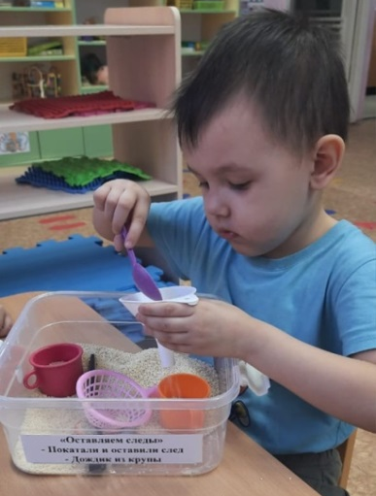
- Название: «Свет мой зеркальце смотри»
Цель: развитие внимательности, понимание причинно – следственных связей
6. Название: «Подводный мир», «У бабушки в деревне», «Жители нашего леса»
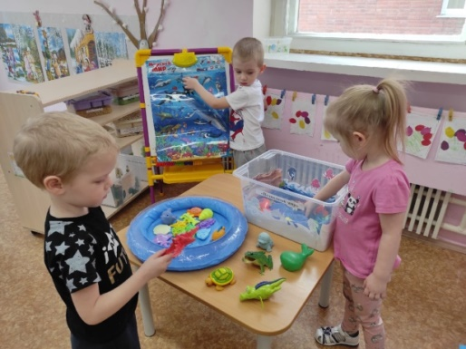
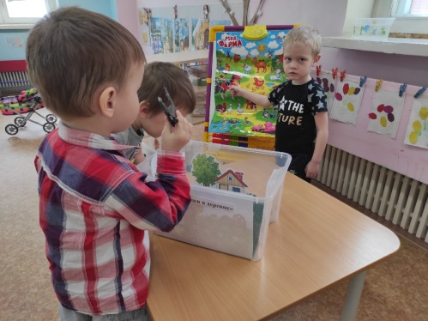
Цель: формирование представлений об окружающем мире
